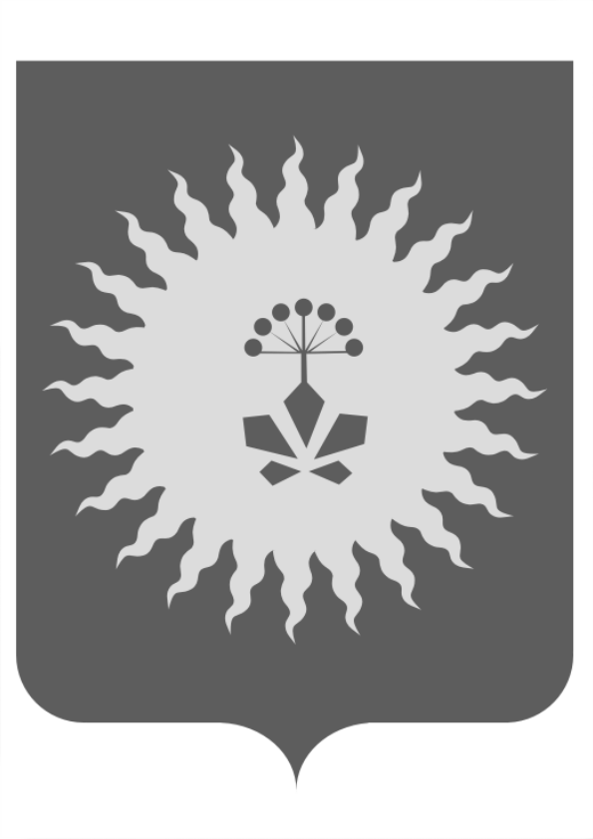
АДМИНИСТРАЦИЯ
АНУЧИНСКОГО МУНИЦИПАЛЬНОГО ОКРУГА
ПРИМОРСКОГО КРАЯ

ПОСТАНОВЛЕНИЕ

09.03.2021 с. Анучино № 199

О внесении изменений в постановление администрации Анучинского муниципального округа от 23.12.2020 г. № 287
«О внесении изменений в постановление администрации Анучинского муниципального района от 26.02.2015 г. № 9
«Об утверждении Уставов муниципальных образовательных учреждений Анучинского муниципального района»

В соответствии с Гражданским кодексом Российской Федерации, федеральным законом от 06 октября 2003 года №131-ФЗ «Об общих принципах организации местного самоуправления в Российской Федерации», федеральным законом от 14 ноября 2002 года № 161-ФЗ «О государственных и муниципальных унитарных предприятиях», Решением Думы Анучинского муниципального округа Приморского края от 22 апреля 2020 года № 6 «О правопреемстве вновь образованного муниципального образования Анучинский муниципальный округ», Уставом Анучинского муниципального округа Приморского края, Положением о казённом учреждении «Муниципальный орган управления образованием Анучинского муниципального округа Приморского края», утвержденным администрацией Анучинского муниципального района от 17.07.2014 г. № 348 администрация Анучинского муниципального округа Приморского края

ПОСТАНОВЛЯЕТ:

- Внести в постановление администрации Анучинского муниципального округа от 23.12.2020 г. № 287 «О внесении изменений в постановление администрации Анучинского муниципального района от 26.02.2015 г. № 91 «Об утверждении Уставов муниципальных образовательных учреждений Анучинского муниципального района» (далее – Постановление) следующие изменения:
- подпункты 1.1.1., 1.1.2., 1.1.3., 1.2.1., 1.2.2. пункта 1.1. раздела 1. Постановления исключить.
- Общему отделу администрации Анучинского муниципального округа (Бурдейная) опубликовать настоящее Постановление в средствах массовой информации и разместить на официальном сайте администрации Анучинского муниципального округа в сети Интернет.
- Контроль за исполнением настоящего Постановления оставляю за собой.

И.о. главы администрации Анучинского
муниципального округа А.Я. Янчук

